Název | Vztahy mezi goniometrickými funkcemi II
Předmět, ročník | Matematika, 2. ročník
Tematická oblast | Goniometrie a trigonometrie
Anotace | Pracovní list sloužící k procvičení učiva, lze vytisknout, obsahuje i řešení
Klíčová slova | sin x, cos x, tg x, cotg x, goniometrické výrazy
Autor | Mgr. Hana Dudíková
Datum | 26.3.2013
Škola | Gymnázium Jana Opletala, Litovel, Opletalova 189
Projekt | EU peníze středním školám, reg. č.: CZ.1.07/1.5.00/34.0221
Goniometrie PL14

Goniometrické funkce - základní vztahy mezi funkcemi sin x, cos x, tg x, cotg x

Součet a rozdíl goniometrických funkcí

[11] Pro každá x, y ϵ R platí: sin x + sin y = 2 · sin $\frac{x+y}{2 }$ · cos $\frac{x-y}{2 }$

[12] Pro každá x, y ϵ R platí: sin x - sin y = 2 · cos $\frac{x+y}{2 }$ · sin $\frac{x-y}{2 }$

[13] Pro každá x, y ϵ R platí: cos x + cos y = 2 · cos $\frac{x+y}{2 }$ · cos $\frac{x-y}{2 }$

[14] Pro každá x, y ϵ R platí: cos x - cos y = - 2 · sin $\frac{x+y}{2 }$ · sin $\frac{x-y}{2 }$

Ú1: Vyjádřete jako součin: sin 3x + sin x =

Ú2: Zjednodušte výraz: $\frac{1-\cos{x}}{1+ \cos{x}}$ =

Ú3: Dokažte identitu pro přípustné hodnoty x: tg x + cotg y = $\frac{\sin{( x+y)}}{\sin{x ∙\sin{y}}}$

Řešení:
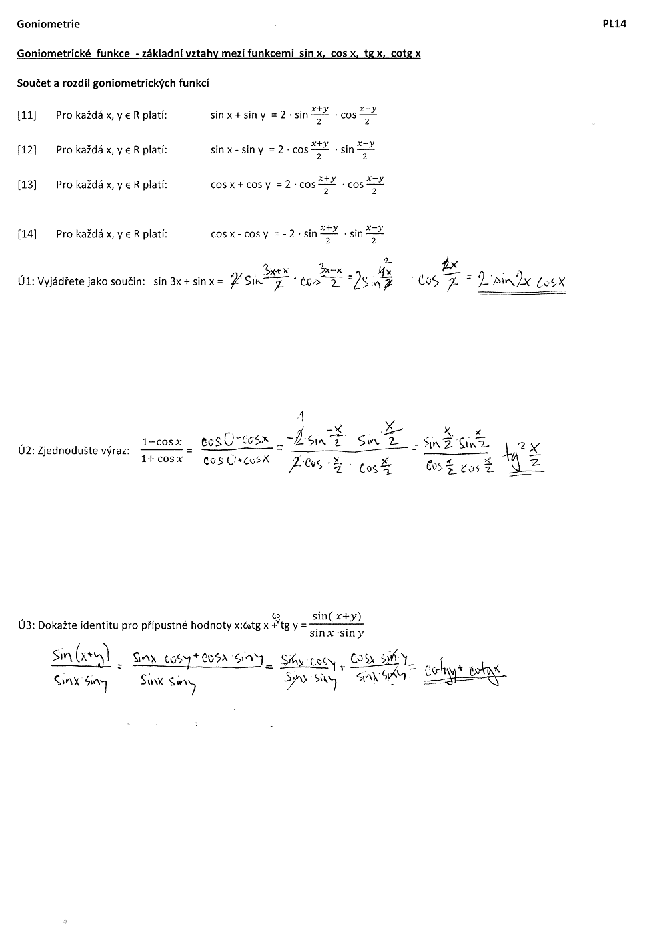

Použitá literatura:
[1]Polák, J. Přehled středoškolské matematiky. Vyd. 6. Praha: Prometheus, s. r. o., 1998. ISBN 80-85849-78-X
[2]Hruška, M., RNDr. Státní maturita z matematiky v testových úlohách včetně řešení. Vyd. 1. Olomouc: Rubico, s. r. o., 2012. ISBN 80-7346-149-2
[3]Petáková, J. Matematika – příprava k maturitě a k přijímacím zkouškám na vysoké školy. Vyd. 1. Praha: Prometheus, s. r. o., 2001. ISBN 807196-099-3
[4]Odvárko, O., Doc. RNDr., DrSc. Matematika pro gymnázia Goniometrie. Vyd. 3. Praha: Prometheus, 2005. ISBN 80-7196-178-7

